|  |  |  |
| --- | --- | --- |
| **ÔN THI TỐT NGHIỆP THPT**  **VNTEACH.COM** | **PHÁT TRIỂN ĐỀ THAM KHẢO BGD THI TN THPT - NĂM HỌC 2022 - 2023**  **Môn: TOÁN** | |
| **ĐỀ SỐ 23** | *Thời gian: 90 phút (Không kể thời gian phát đề)* | |
| **ĐÁP ÁN CHI TIẾT** | | **Mã đề thi**  **023** |

|  |  |  |  |  |  |  |  |  |  |  |  |  |  |  |  |  |  |  |  |  |  |  |  |  |
| --- | --- | --- | --- | --- | --- | --- | --- | --- | --- | --- | --- | --- | --- | --- | --- | --- | --- | --- | --- | --- | --- | --- | --- | --- |
| **1** | **2** | **3** | **4** | **5** | **6** | **7** | **8** | **9** | **10** | **11** | **12** | **13** | **14** | **15** | **16** | **17** | **18** | **19** | **20** | **21** | **22** | **23** | **24** | **25** |
| **B** | **C** | **C** | **C** | **B** | **B** | **D** | **D** | **C** | **B** | **A** | **A** | **A** | **D** | **A** | **D** | **D** | **A** | **C** | **C** | **A** | **B** | **C** | **A** | **D** |
| **26** | **27** | **28** | **29** | **30** | **31** | **32** | **33** | **34** | **35** | **36** | **37** | **38** | **39** | **40** | **41** | **42** | **43** | **44** | **45** | **46** | **47** | **48** | **49** | **50** |
| **D** | **A** | **A** | **B** | **C** | **B** | **D** | **A** | **A** | **A** | **B** | **B** | **B** | **D** | **B** | **D** | **A** | **C** | **D** | **C** | **C** | **C** | **D** | **B** | **B** |

**Câu 1.** Từ các chữ số $1$, $2$, $3$, $4$, $5$, $6$, $7$, $8$ lập được bao nhiêu số tự nhiên gồm

hai chữ số khác nhau?

**A. $C_{8}^{2}$**  . **B. $A_{8}^{2}$**  . **C. $8^{2}$**  . **D. $2^{8}$**  .

**Lời giải**

**Chọn B**

Số số tự nhiên gồm hai chữ số khác nhau lập được từ các chữ số $1$, $2$, $3$, $4$, $5$, $6$, $7$, $8$ là số cách chọn 2 chữ số khác nhau từ 8 số khác nhau có thứ tự.

Vậy có $A_{8}^{2}$ số.

**Câu 2.** Môđun của số phức $1-3i$ bằng

**A. $2$**  . **B. $10$** . **C. $\sqrt{10}$** . **D. $3$** .

**Lời giải**

**Chọn C**

Ta có: $\left|1-3i\right| = \sqrt{1^{2}+{\left(-3\right)}^{2}} = \sqrt{10}$.

**Câu 3.** Trong không gian với hệ trục tọa độ $Oxyz$, cho đường thẳng $Δ:\frac{x-1}{-1}=\frac{y-2}{2}=\frac{z+3}{-2}.$ Một vectơ chỉ phương của $Δ$ là:

**A. $\vec{u}\left(-1;-2;3\right)$**  . **B. $\vec{u}\left(-1;2;2\right)$**  . **C. $\vec{u}\left(1;-2;2\right)$**  . **D. $\vec{u}\left(1;2;-3\right)$**  .

**Lời giải**

**Chọn C**

Từ phương trình chính tắc của $Δ$ $⇒$ Một vectơ chỉ phương của $Δ$ là: $\vec{u}\left(1;-2;2\right)$.

**Câu 4.** Tập nghiệm của bất phương trình $log_{2}x≥3$ là

**A. $S=\left(8;+∞\right)$**  . **B. $S=\left[9;+∞\right)$**  . **C. $S=\left[8;+∞\right)$**  . **D. $S=\left(-∞;8\right)$**  .

**Lời giải**

**Chọn C**

Ta có: $log_{2}x≥3⇔x≥2^{3}⇔x≥8.$

Vậy tập nghiệm của bất phương trình là: $S=\left[8;+∞\right)$.

**Câu 5.**  Cho hình chóp tứ giác $S.ABCD$ có đáy là hình vuông cạnh $a$, $SA$ vuông góc với mặt phẳng đáy va $SA=2a$ ̀ . Thể tích khối chóp $S.ABCD$ bằng

**A. $\frac{a^{3}}{3}$**  . **B. $\frac{2a^{3}}{3}$**  . **C. $\frac{4a^{3}}{3}$**  . **D. $2a^{3}$**  .

**Lời giải**

**Chọn B**



$V_{S.ABCD}$ $=\frac{1}{3}S_{ABCD}⋅SA$ $=\frac{1}{3}⋅a^{2}⋅2a=\frac{2a^{3}}{3}$.

**Câu 6.** Cho cấp số cộng $1,-1,-3,-5,...,3-2n$. Tìm công sai $d$ của cấp số cộng.

**A. $d=2$**  . **B. $d=-2$**  . **C. $d=0$**  . **D. $d=1$**  .

**Lời giải**

**Chọn B**

Cấp số cộng có $u_{n}=3-2n$.

Do đó công sai $d=u_{n+1}-u_{n}=3-2\left(n+1\right)-3+2n=3-2n-2-3+2n=-2$.

**Câu 7.** Cho hai số phức $z=2+3i$ và $w=1-i$. Số phức $z-w$ bằng

**A. $z=5+i$**  . **B. $z=-1-4i$**  . **C. $z=3+2i$**  . **D. $z=1+4i$**  .

**Lời giải**

**Chọn D**

Ta có $z-w=\left(2+3i\right)-\left(1-i\right)=\left(2-1\right)+\left[3-(-1)\right]i=1+4i$.

**Câu 8.** Cho hàm số $f\left(x\right)$ có bảng biến thiên như sau

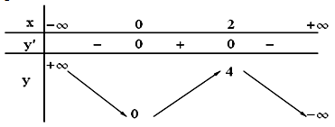

Điểm cực đại của hàm số là

**A. $x=4$**  . **B. $x=1$**  . **C. $x=0$**  . **D. $x=2$**  .

**Lời giải**

**Chọn D**

Từ bảng biến thiên, ta thấy $y'$ đổi dấu từ “dương” sang “âm” khi đi qua $x=2$ nên $x=2$ là điểm cực đại của hàm số đã cho.

**Câu 9.** Trong không gian $Oxyz$, điểm nào dưới đây thuộc đường thẳng $d:\left\{\begin{matrix}x=1-t \\ y=5+t \\ z=2+3t\end{matrix}\right.$?

**A. $Q(-1;1;3)$**   **B. $P(1;2;5)$**   **C. $N(1;5;2)$**   **D. $M(1;1;3)$**

**Lời giải**

**Chọn C**

Với .

**Câu 10.** Với $a$ là số thực dương tùy ý, $log_{a^{4}}\left(a^{6}\right)$ bằng

**A. $\frac{2}{3}$** . **B. $\frac{3}{2}$** . **C. $24$** . **D. $10$** .

**Lời giải**

**Chọn B**

Ta có: $log_{a^{4}}\left(a^{6}\right)=\frac{6}{4}log_{a}\left(a\right)=\frac{3}{2}$.

**Câu 11.** Cho hình trụ có bán kính đáy bằng $a$, diện tích toàn phần bằng $8πa^{2}$. Chiều cao của hình trụ bằng

**A. $3a$**  . **B. $2a$**  . **C. $8a$**  . **D. $4a$**  .

**Lời giải**

**Chọn A**

Gọi $h$ là chiều cao của hình trụ

Ta có $S_{tp}=2πah+2πa^{2}$ $⇒8πa^{2}=2πah+2πa^{2}$ $⇒h=3a$.

**Câu 12.** Cho hàm số $y=f\left(x\right)$ có đồ thị như hình dưới.

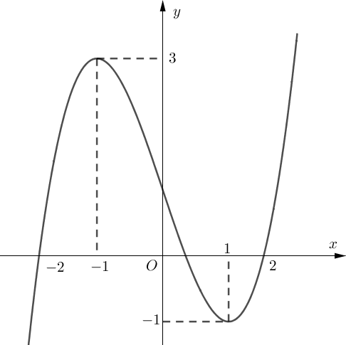

Hàm số $y=f\left(x\right)$ đạt cực đại tại điểm nào dưới đây?

**A. $x=-1$** . **B. $x=-2$** . **C. $x=2$** . **D. $x=3$** .

**Lời giải**

**Chọn A**

Ta thấy đồ thị hàm số đổi chiều biến thiên từ đồng biến sang nghịch biến tại điểm $x=-1$.

Suy ra hàm số đạt cực đại tại điểm $x=-1$

**Câu 13.** Tìm tập xác định của hàm số $y={\left(x^{2}-3\right)}^{-2}$.

**A. $D=R\backslash \left\{-\sqrt{3}; \sqrt{3}\right\}$**  . **B. $D=R\backslash \left\{-\sqrt{3}\right\}$**  .

**C. $D=\left(-∞; -\sqrt{3}\right)∪\left(\sqrt{3}; +∞\right)$**  . **D. $D=R$**  .

**Lời giải**

**Chọn A**

Hàm số đã cho xác định khi $x^{2}-3≠0$ $⇔x≠±\sqrt{3}$.

Chú ý: Điều kiện xác định của hàm số $y=x^{α}$ là

+ Nếu $α$ nguyên dương thì .

+ Nếu $α$ nguyên âm thì .

+ Nếu $α$ không nguyên thì $x>0$.

**Câu 14.** Một mặt cầu có diện tích $16π$ thì bán kính mặt cầu bằng

**A. $2\sqrt{2}$**  . **B.** 4. **C. $4\sqrt{2}$**  . **D.** 2.

**Lời giải**

Ta có diện tích mặt cầu là $\begin{matrix}S=4πR^{2}=16π \\ ⇒R=2\end{matrix}$ $S=4πR^{2}=16π$

$⇒R=2$

**Câu 15.** Cho hàm số bậc bốn $y=f\left(x\right)$ có đồ thị như hình bên dưới. Hàm số đã cho nghịch biến trong khoảng nào dưới đây?

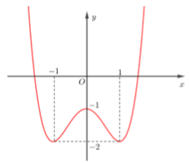

**A. $\left(0 ; 1\right)$**  . **B. $\left(0 ; +∞\right)$**  . **C. $\left(-1 ; 1\right)$**  . **D. $\left(1 ; +∞\right)$**  .

**Lời giải**

**Chọn A**

Nhìn vào đồ thị hàm số $y=f\left(x\right)$ theo hướng từ trái sang phải ta thấy đồ thị hàm số đi xuống trên các khoảng $\left(0; 1\right)$ và $\left(-∞; -1\right)$, ta suy ra hàm số nghịch biến trên khoảng $\left(0; 1\right)$ và $\left(-∞; -1\right)$.

**Câu 16.** Cho hình hộp chữ nhật $ABCD.A'B'C'D'$ có $BA=a,$ $BC=a\sqrt{2},$ $BA'=a\sqrt{5}$. Thể tích của khối hộp đã cho bằng

**A. $a^{3}\sqrt{2}$**  . **B. $\frac{2a^{3}\sqrt{2}}{3}$**  . **C. $a^{3}\sqrt{10}$**  . **D. $2a^{3}\sqrt{2}$**  .

**Lời giải**.

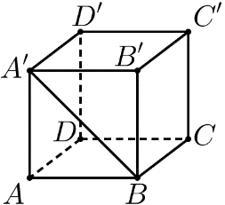.

**Chọn D**

Trong tam giác vuông $BB'A'$, ta có $BB'=\sqrt{B{A'}^{2}-A'{B'}^{2}}=2a$.

Khi đó thể tích hình hộp chữ nhật $V_{ABCD.A'B'C'D'}=BA.BC.BB'=2\sqrt{2}a^{3}$.

**Câu 17.**  Số đường tiệm cận của đồ thị hàm số $y=\frac{1-x}{1+x}$ là

**A. $1$**  . **B. $0$**  . **C. $3$**  . **D. $2$**  .

**Lời giải**

**Chọn D**

Ta có $\lim_{x→-∞}\frac{1-x}{1+x}=1;\lim_{x→+∞}\frac{1-x}{1+x}=1$ nên đường thẳng $y=1$ là đường tiệm cận ngang.

$\lim_{x→{\left(-1\right)}^{-}}\frac{1-x}{1+x}=-∞;\lim_{x→{\left(-1\right)}^{+}}\frac{1-x}{1+x}=+∞$ nên đường thẳng $x=-1$ là đường tiệm cận đứng.

**Câu 18.** Tập hợp nghiệm của bất phương trình $2^{x^{2}}<2^{6-x}$ là

**A. $\left(-3;2\right)$**  . **B. $\left(-2;3\right)$**  . **C. $\left(2;+∞\right)$**  . **D. $\left(-∞;-3\right)$**  .

**Lời giải**

**Chọn A**

$2^{x^{2}}<2^{6-x}$ $⇔x^{2}<6-x$ $⇔x^{2}+x-6<0$ $⇔-3<x<2$.

Vậy tập nghiệm bất phương trình là $\left(-3;2\right)$.

**Câu 19.** Đạo hàm của hàm số $y=ln\left(x^{2}-2x\right)$ là

**A. $\left(2x-1\right)ln\left(x^{2}-2x\right)$**  . **B. $\frac{1}{x^{2}-2x}$**  .

**C. $\frac{2x-2}{x^{2}-2x}$**  . **D. $\frac{2x-1}{x^{2}-2x}$**  .

**Lời giải**

**Chọn C**

Hàm số $y=ln\left(x^{2}-2x\right)$ có đạo hàm là: $y'={\left[ln\left(x^{2}-2x\right)\right]}^{'}=\frac{{\left(x^{2}-2x\right)}^{'}}{x^{2}-2x}=\frac{2x-2}{x^{2}-2x}$.

**Câu 20.** Cho hình chóp $S.ABCD$ có đáy là hình chữ nhật $AB=a$, $BC=2a$, cạnh bên $SA$ vuông góc với đáy. Khoảng cách giữa hai đường thẳng $SA$ và $CD$ bằng

**A. $a\sqrt{5}$**  . **B. $a$**  . **C. $2a$**  . **D. $a\sqrt{6}$**  .

**Lời giải**

**Chọn C**

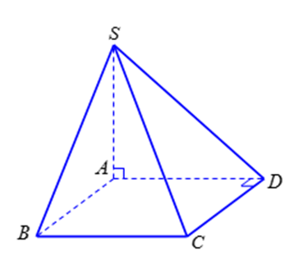

Ta có $\left\{\begin{matrix}AD⊥SA \\ AD⊥CD\end{matrix}\right.⇒AD$ là đoạn vuông góc chung của $AD$ và $SA$.

Do đó $d\left(SA, CD\right)=AD=2a$.

**Câu 21.**  Trong không gian $Oxyz$, cho mặt cầu có phương trình $x^{2}+y^{2}+z^{2}-2x+4y-6z+9=0$. Tọa độ tâm $I$ và bán kính $R$ của mặt cầu là

**A. $I\left(1;-2;3\right)$**  và $R=\sqrt{5}$. **B. $I\left(1;-2;3\right)$**  và $R=5$.

**C. $I\left(-1;2;-3\right)$**  và $R=5$. **D. $I\left(-1;2;-3\right)$**  và $R=\sqrt{5}$.

**Lời giải**

**Chọn A**

Ta có $x^{2}+y^{2}+z^{2}-2x+4y-6z+9=0$ $⇔{\left(x-1\right)}^{2}+{\left(y+2\right)}^{2}+{\left(z-3\right)}^{2}=5$.

Vậy mặt cầu có tâm $I\left(1;-2;3\right)$ và $R=\sqrt{5}$.

**Câu 22.** Trong tập hợp các số phức, cho số phức $z$ là nghiệm của phương trình

$z+2\overline{z}=6+i$. Tính môđun của số phức $z$.

**A. $\sqrt{2}$**  . **B. $\sqrt{5}$**  . **C. $\sqrt{3}$**  . **D. $5$**  .

**Lời giải**

**Chọn B**

Gọi số phức $z=a+bi\left(a,b∈R\right)⇒\overline{z}=a-bi$

Khi đó: $z+2\overline{z}=6+i⇒a+bi+2\left(a-bi\right)=6+i⇔3a-bi=6+i⇒\left\{\begin{matrix}3a=6 \\ -b=1\end{matrix}\right.⇔\left\{\begin{matrix}a=2 \\ b=-1\end{matrix}\right.$

Vậy số phức $z=2-i⇒\left|z\right|=\sqrt{5}$

**Câu 23.** Trong không gian $Oxyz$, cho điểm $A\left(-1 ; 1 ; 6\right)$ và đường thẳng $Δ:\left\{\begin{matrix}x=2+t \\ y=1-2t \\ z=2t\end{matrix}\right.$. Hình chiếu vuông góc của điểm $A$ lên đường thẳng $Δ$ là

**A. $N\left(1; 3 ;-2\right)$** . **B. $K\left(2; 1 ;0\right)$** . **C. $M\left(3; -1 ;2\right)$** . **D. $H\left(11; -17 ;18\right)$** .

**Lời giải**

**Chọn C**

Gọi $M\left(2+t ; 1-2t ; 2t\right)$ là hình chiếu vuông góc của $A$ lên đường thẳng $Δ$.

Ta có $\vec{AM}=\left(3+t ; -2t ; 2t-6\right)$ và véc tơ chỉ phương của đường thẳng $Δ$ là ${\vec{u}}_{Δ}=\left(1 ; -2 ; 2\right)$.

Có $\vec{AM}⊥{\vec{u}}_{ _{Δ}}⇒\vec{AM}.{\vec{u}}_{ _{Δ}}=0⇔3+t+4t+4t-12=0⇔t=1⇒M\left(3 ; -1 ;2\right)$.

**Câu 24.** Nếu $\int_{0}^{2}{f\left(x\right)dx=2}$ thì $\int_{0}^{2}{\left[2x-f\left(x\right)\right]dx}$ bằng

**A. $2$**  . **B. $8$**  . **C. $6$**  . **D. $0$**  .

**Lời giải**

**Chọn A**

Ta có $\int_{0}^{2}{\left[2x-f\left(x\right)\right]dx}=\int_{0}^{2}{2x dx}-\int_{0}^{2}{f\left(x\right)dx=} 4-2=2$.

**Câu 25.** Trong không gian $Oxyz$, cho mặt phẳng $\left(P\right) : x-2y+z-5=0$. Điểm nào dưới đây thuộc $\left(P\right)$?

**A. $N\left(-5 ;0 ; 0\right)$** . **B. $Q\left(2 ;-1 ; 5\right)$** . **C. $P\left(0 ;0 ;-5\right)$** . **D. $M\left(1 ;1 ;6\right)$** .

**Lời giải**

Lần lượt thế tọa độ mỗi điểm vào phương trình của mặt phẳng $\left(P\right) : x-2y+z-5=0$, ta được:

+ Với : .

+ Với : .

+ Với : .

+ Với $N\left(-5 ;0 ; 0\right)$: $-5-2.\left(0\right)+0-5=-10≠0 ⇒ N∉\left(P\right)$.

**Câu 26.** Cho hai hàm số $F\left(x\right)=\left(x^{2}+ax+b\right)e^{-x}$ và $f\left(x\right)=\left(-x^{2}+3x+6\right)e^{-x}$. Tìm $a$ và $b$ để $F\left(x\right)$ là một nguyên hàm của hàm số $f\left(x\right)$.

**A. $a=-1, b=7$**  . **B. $a=1, b=7$**  . **C. $a=1, b=-7$**  . **D. $a=-1, b=-7$**  .

**Lời giải**

**Chọn D**

Ta có $F'\left(x\right)=f\left(x\right), ∀x$.

$$⇔\left(2x+a\right)e^{-x}-\left(x^{2}+ax+b\right)e^{-x}=\left(-x^{2}+3x+6\right)e^{-x}, ∀x$$

$$⇔\left[-x^{2}+\left(2-a\right)x+a-b\right]e^{-x}=\left(-x^{2}+3x+6\right)e^{-x}, ∀x$$

$$⇔-x^{2}+\left(2-a\right)x+a-b=-x^{2}+3x+6, ∀x$$

$⇔\left\{\begin{matrix}2-a=3 \\ a-b=6\end{matrix}\right.⇔\left\{\begin{matrix}a=-1 \\ b=-7\end{matrix}\right.$

**Câu 27.** Cho hàm số $f(x)$ liên tục trên tập $R$ và thỏa mãn $\int_{1}^{2}{f\left(x\right)dx}=3$, $\int_{0}^{2}{f\left(x\right)dx}=-5$. Giá trị của biểu thức $\int_{0}^{1}{f\left(x\right)dx}$ bằng

**A. $-8$**  . **B. $-2$**  . **C. $8$**  . **D. $-11$**  .

**Lời** **giải**

**Chọn A**

Ta có: $\int_{0}^{1}{f\left(x\right)dx}$ $=$ $\int_{0}^{2}{f\left(x\right)dx}-\int_{1}^{2}{f\left(x\right)dx}$ $=-5-3=-8$.

**Câu 28.**  Gọi $M$, $N$ là giao điểm của đường thẳng $y=x+1$ và đồ thị hàm số $y=\frac{2x+4}{x-1}$. Khi đó hoành độ trung điểm $I$ của đoạn thẳng $MN$ bằng

**A. $1$** . **B. $2$** . **C. $-1$** . **D. $\frac{-5}{2}$** .

**Lời giải**

**Chọn A**

Tập xác định: $D=R\backslash \left\{1\right\}$.

Phương trình hoành độ giao điểm: $\frac{2x+4}{x-1}=x+1⇔x^{2}-2x-5=0 \left(*\right)$

Vì $ac<0$ nên phương trình $\left(*\right)$ luôn có hai nghiệm trái dấu.

$⇒d$ luôn cắt $\left(C\right)$ tại hai điểm phân biệt $M$, $N$.

Khi đó: hoành độ trung điểm $I$ của đoạn thẳng $MN$ là: $x_{I}=\frac{1}{2}\left(x_{M}+x_{N}\right)$ $=\frac{-b}{2a}=1$

**Câu 29.** Cho hình chóp $S.ABCD$ có đáy là hình thoi cạnh $a$, góc $ABC$ bằng $60^{0}$. $SA$ vuông góc với mặt phẳng $\left(ABCD\right)$, $SA=\frac{a\sqrt{3}}{3}$ (minh họa như hình bên). Góc giữa đường thẳng $SC$ và mặt phẳng $\left(ABCD\right)$ bằng



**A. $90^{o}$**  . **B. $30^{o}$**  . **C. $45^{o}$**  . **D. $60^{o}$**  .

**Lời giải**

**Chọn B**

Ta có: $SC∩\left(ABCD\right)=C$; $SA⊥\left(ABCD\right)$ tại $A$.

$⇒$ Hình chiếu vuông góc của $SC$ lên mặt phẳng $\left(ABCD\right)$ là $AC$.

$⇒$ Góc giữa đường thẳng $SC$ và mặt phẳng $\left(ABCD\right)$ là $α=\hat{SCA}$.

Do $ABCD$ là hình thoi cạnh $a$ và $\hat{ABC}=60^{0}$ nên tam giác $ABC$ đều cạnh $a$. Do đó $AC=a$.

Suy ra: $tan\hat{SCA}=\frac{SA}{AC}=\frac{\sqrt{3}}{3}$. Do đó: $α=\hat{SBA}=30^{o}$.

Vậy góc giữa đường thẳng $SC$ và mặt phẳng $\left(ABCD\right)$ bằng $30^{o}$.

**Câu 30.** Cho hàm số $y=ax^{4}+bx^{2}+c$ có đồ thị như hình bên.

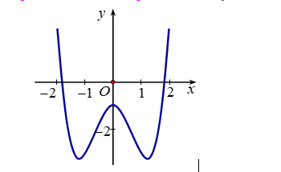

Mệnh đề nào dưới đây đúng?

**A. $a<0,b>0,c<0$**  . **B. $a>0,b<0,c>0$**  .

**C. $a>0,b<0,c<0$**  . **D. $a>0,b>0,c<0$**  .

**Lời giải**

**Chọn C**

Do đồ thị cắt $Oy$ tại $M\left(0;c\right)$ nằm dưới trục $Ox$ nên $c<0$.

Vì $\lim_{x→±∞}y=+∞$ nên $a>0$.

Hàm số có ba điểm cực trị nên $ab<0⇒b<0$.

**Câu 31.** Trong không gian $Oxyz$ cho điểm $M\left(-1;1;3\right)$ và hai đường thẳng $Δ:\frac{x-1}{3}=\frac{y+3}{2}=\frac{z-1}{1}$, $Δ':\frac{x+1}{1}=\frac{y}{3}=\frac{z}{-2}$. Phương trình nào dưới đây là phương trình đường thẳng đi qua $M$ và vuông góc với $Δ$ và $Δ'$.

**A. $\left\{\begin{matrix}x=-1-t \\ y=1-t \\ z=3+t\end{matrix}\right.$**   **B. $\left\{\begin{matrix}x=-1-t \\ y=1+t \\ z=3+t\end{matrix}\right.$**   **C. $\left\{\begin{matrix}x=-1-t \\ y=1+t \\ z=1+3t\end{matrix}\right.$**   **D. $\left\{\begin{matrix}x=-t \\ y=1+t \\ z=3+t\end{matrix}\right.$**

**Lời giải**

**Chọn B**

+) VTCP của $Δ, Δ'$ lần lượt là $\vec{u}=\left(3;2;1\right)$ và $\vec{v}=\left(1;3;-2\right)$ ; $\left[\vec{u} , \vec{v}\right]=\left(-7;7;7\right)$

+) Vì $d$ vuông góc với $Δ$ và $Δ'$ nên ${\vec{u}}_{d}=\left(-1;1;1\right)$.

+) $d$ đi qua $M\left(-1;1;3\right)$ nên $d:\left\{\begin{matrix}x=-1-t \\ y=1+t \\ z=3+t\end{matrix}\right.$.

**Câu 32.** Cho hàm số $y=f\left(x\right)$ liên tục trên $R$ và có đạo hàm $f'\left(x\right)={\left(x+1\right)}^{2}{\left(x-1\right)}^{3}\left(2-x\right)$. Hàm số $y=f\left(x\right)$ đồng biến trên khoảng nào dưới đây?

**A. $\left(2 ; +∞\right)$**  . **B. $\left(-∞ ; -1\right)$**  . **C. $\left(-1 ; 1\right)$**  . **D. $\left(1 ; 2\right)$**  .

**Lời giải**

**Chọn D**

Bảng xét dấu $f'\left(x\right)$:

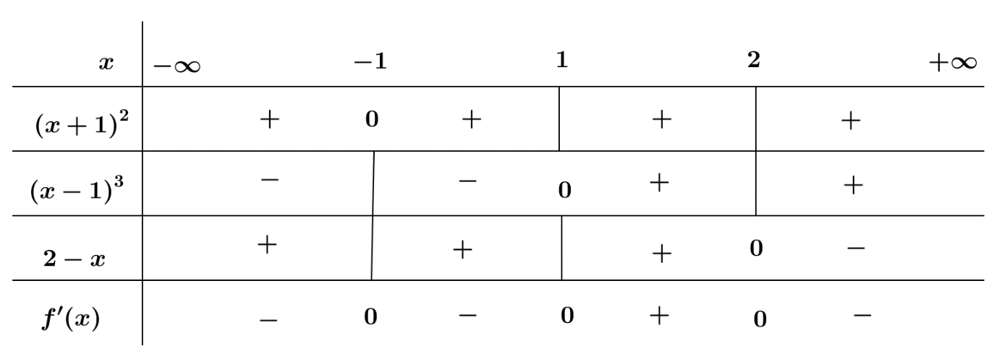

Dựa vào bảng xét dấu ta thấy hàm số đồng biến trên khoảng $\left(1 ; 2\right)$.

**Câu 33.** Cho hàm số $y=f\left(x\right)$ có bảng biến thiên như sau.

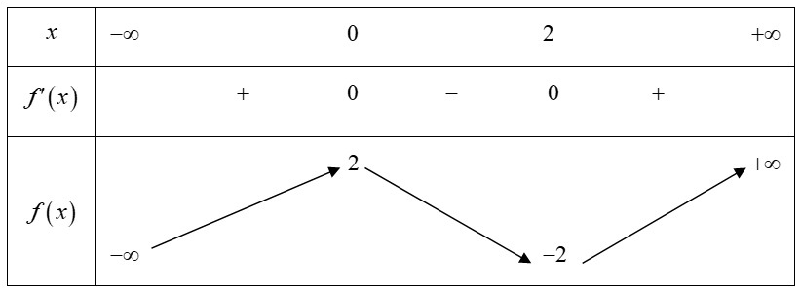

Số nghiệm thực của phương trình $f\left(x\right)=f\left(2\right)$ là

**A. $2$**  . **B. $1$**  . **C. $3$**  . **D. $0$**  .

**Lời giải**

**Chọn A**

Số nghiệm của phương trình $f\left(x\right)=f\left(2\right)$ (1) bằng số giao điểm của hai đồ thị: $y=f\left(x\right)$ và $y=f\left(2\right)=-2$.

Từ bảng biến thiên ta thấy đồ thị: $y=f\left(x\right)$ và $y=f\left(2\right)=-2$ cắt nhau tại hai điểm: $x=2$ và $x=x_{0}<0$. Do đó phương trình (1) có 2 nghiệm thực.

**Câu 34.** Cho số phức $z$ thoả mãn hệ thức ${\left|2z+\overline{z}-1\right|}^{2}+{\left|2z-\overline{z}+i\right|}^{2}=\frac{19}{5}$. Quỹ tích điểm biểu diễn số phức $z$ trên mặt phẳng $Oxy$ là đường tròn có bán kính bằng:

**A. $\frac{3}{5}.$**   **B. $\frac{4}{5}.$**   **C. $\frac{\sqrt{3}}{2}.$**   **D. $1.$**

**Lời giải**

**Chọn A**

Gọi $z=x+y.i$ với $x,y$ là số thực.

Hệ thức đã cho trở thành ${\left|2\left(x+yi\right)+\left(x-yi\right)-1\right|}^{2}+{\left|2\left(x+yi\right)-\left(x-yi\right)+i\right|}^{2}=10⇔{\left|3x+yi-1\right|}^{2}+{\left|x+3yi+i\right|}^{2}=\frac{19}{5}$

$⇔\left[{\left(3x-1\right)}^{2}+y^{2}\right]+\left[x^{2}+{\left(3y+1\right)}^{2}\right]=\frac{19}{5}⇔{\left(x-\frac{3}{10}\right)}^{2}+{\left(y+\frac{3}{10}\right)}^{2}={\left(\frac{3}{5}\right)}^{2}$.

Đây là phương trình đường tròn có tâm $\left(\frac{3}{10};-\frac{3}{10}\right)$ và bán kính $R=\frac{3}{5}$.

**Câu 35.** Tìm họ nguyên hàm của hàm số $y=x^{2020}+2002^{x}+\frac{1}{x}$.

**A. $\frac{x^{2021}}{2021}+\frac{2002^{x}}{ln2002}+ln\left|x\right|+C, C∈R$**  . **B. $\frac{x^{2020}}{ln2020}+2002^{x}ln2002+ln\left|x\right|+C, C∈R$**  .

**C. $\frac{x^{2021}}{2021}+\frac{2002^{x}}{ln2002}-\frac{1}{x^{2}}+C, C∈R$**  . **D. $\frac{x^{2021}}{2021}+\frac{2002^{x+1}}{x+1}+lnx+C, C∈R$**  .

**Lời giải**

**Chọn A**

Áp dụng các công thức nguyên hàm cơ bản:

$\int{x^{α}dx}=\frac{x^{α+1}}{α+1}+C,C∈R;\int{a^{x}dx}=\frac{a^{x}}{lna}+C,C∈R;\int{\frac{1}{x}dx}=ln\left|x\right|+C,C∈R$.

Ta có: $\int{\left(x^{2020}+2002^{x}+\frac{1}{x}\right)}dx=\frac{x^{2021}}{2021}+\frac{2002^{x}}{ln2002}+ln\left|x\right|+C, C∈R$.

**Câu 36.**  Lớp 11B có $25$ đoàn viên trong đó $10$ nam và $15$ nữ. Chọn ngẫu nhiên $3$ đoàn viên trong lớp để tham dự hội trại ngày 26 tháng 3. Tính xác suất để $3$ đoàn viên được chọn có $2$ nam và $1$ nữ.

**A. $\frac{7}{920}$**  . **B. $\frac{27}{92}$**  . **C. $\frac{9}{92}$**  . **D. $\frac{3}{115}$**  .

**Lời giải**

**Chọn B**

Số phần tử của không gian mẫu: $n\left(Ω\right)=C_{25}^{3}$.

Gọi $A$ là biến cố: “ $3$ đoàn viên được chọn có $=-7$ nam và $1$ nữ” thì $n\left(A\right)=C_{10}^{2}.C_{15}^{1}$

Vậy $P\left(A\right)=\frac{n\left(A\right)}{n\left(Ω\right)}=\frac{27}{92}$.

**Câu 37.** Cho hình chóp $S.ABC$ có các cạnh bên $SA$, $SB$, $SC$ tạo với đáy các góc bằng nhau và đều bằng $30^{0}$. Biết $AB=5$, $BC=8$, $AC=7$, khoảng cách $d$ từ điểm $A$ đến mặt phẳng $\left(SBC\right)$ bằng

**A. $d=\frac{35\sqrt{39}}{13}$** . **B. $d=\frac{35\sqrt{39}}{52}$** . **C. $d=\frac{35\sqrt{13}}{52}$** . **D. $d=\frac{35\sqrt{13}}{26}$** .

**Lời giải**

**Chọn B**

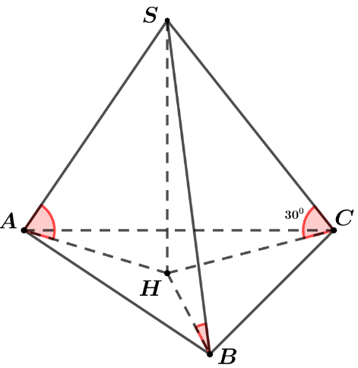

+) Kẻ $SH⊥\left(ABC\right)$ tại $H$.

+) Ta có $HA$, $HB$, $HC$ lần lượt là hình chiếu vuông góc của $SA$, $SB$, $SC$ lên $\left(ABC\right)$.

+) Theo giả thiết ta có $\hat{SAH}=\hat{SBH}=\hat{SCH}=30^{0}⇒ΔSAH=ΔSBH=ΔSCH$ $⇒HA=HB=HC$. Do đó $H$ là tâm đường tròn ngoại tiếp $ΔABC$.

+) Ta có $V_{S.ABC}=\frac{1}{3}d\left(A,(SBC)\right).S_{ΔSBC}⇒d\left(A,(SBC)\right)=\frac{3V_{S.ABC}}{S_{ΔSBC}}$, $\left(*\right)$.

+) $p=\frac{AB+BC+AC}{2}=10$ $⇒S_{ΔABC}=\sqrt{p\left(p-AB\right)\left(p-BC\right)\left(p-AC\right)}=10\sqrt{3}$.

+) $S_{ΔABC}=\frac{AB.BC.AC}{4R}⇒HA=R=\frac{AB.BC.AC}{4S_{ΔABC}}=\frac{7\sqrt{3}}{3}$.

+) $SH=AH.tan30^{0}=\frac{7}{3}$.

+) $V_{S.ABC}=\frac{1}{3}SH.S_{ΔABC}=\frac{70\sqrt{3}}{9}$.

+) $p'=\frac{SB+SC+BC}{2}=\frac{26}{3}$ $⇒S_{ΔSBC}=\sqrt{p'\left(p'-SB\right)\left(p'-SC\right)\left(p'-BC\right)}=\frac{8\sqrt{13}}{3}$.

Thế vào $\left(*\right)$ ta được $d\left(A,(SBC)\right)=\frac{3V_{S.ABC}}{S_{ΔSBC}}=\frac{\frac{70\sqrt{3}}{3}}{\frac{8\sqrt{13}}{3}}=\frac{35\sqrt{39}}{52}$.

**Câu 38.** Biết $z_{1 }, z_{2 }=5-4i$ và $z_{3}$ là ba nghiệm của phương trình $z^{3}+bz^{2}+cz+d=0 \left(b,c,d∈R\right)$, trong đó $z_{3}$ là nghiệm có phần ảo dương. Phần ảo của số phức $w=z_{1}+3z_{2}+2z_{3}$ bằng

**A. $0$**  . **B. $-4$**  . **C. $-12$**  . **D. $-8$**  .

**Lời giải**

**Chọn B**

Phương trình $z^{3}+bz^{2}+cz+d=0 \left(b,c,d∈R\right)$, trong đó $z_{3}$ là nghiệm có phần ảo dương.

Dođó $z_{1 }∈R$ nên $z_{3}=\overline{z_{2}}=5+4i$

Ta có $w=z_{1}+3z_{2}+2z_{3}=z_{1}+3\left(5-4i\right)+2\left(5+4i\right)=z_{1}+25-4i$

Vậy phần ảo $w=z_{1}+3z_{2}+2z_{3}$ là $-4$

**Câu 39.** Phương trình $log_{3}\frac{2x-1}{(x-1)^{2}}=3x^{2}-8x+5$ có hai nghiệm là $a$ và $\frac{a}{b}$ (với $a$, $b∈N*$ và $\frac{a}{b}$ là phân số tối giản). Giá trị của $b$ là

**A. $1$**  . **B. $4$**  . **C. $2$**  . **D. $3$**  .

**Lời giải**

**Chọn D**

Điều kiện $\left\{\begin{matrix}2x-1>0 \\ x-1≠0\end{matrix}\right.⇔\left\{\begin{matrix}x>\frac{1}{2} \\ x≠1\end{matrix}\right.$.

Ta có: $log_{3}\frac{2x-1}{{\left(x-1\right)}^{2}}=3x^{2}-8x+5$.

$⇔log_{3}\frac{2x-1}{{\left(x-1\right)}^{2}}-1=3x^{2}-8x+4$ $⇔log_{3}\frac{2x-1}{3{\left(x-1\right)}^{2}}=3{\left(x-1\right)}^{2}-\left(2x-1\right)$.

$⇔log_{3}\left(2x-1\right)+\left(2x-1\right)=log_{3}\left(3{\left(x-1\right)}^{2}\right)+3{\left(x-1\right)}^{2}$ $\left(1\right)$.

Xét hàm số: $f\left(t\right)=log_{3}\left(t\right)+t$ với $t>0$.

$f'\left(t\right)=\frac{1}{t.ln3}+1>0$ $∀t>0$.

Suy ra hàm số $f\left(t\right)$ đồng biến trên $\left(0;+∞\right)$.

Phương trình $\left(1\right)⇔f\left(2x-1\right)=f\left(3{\left(x-1\right)}^{2}\right)$.

$⇔2x-1=3{\left(x-1\right)}^{2}⇔3x^{2}-8x+4=0$ hay $\left[\begin{matrix}x=2 \\ x=\frac{2}{3}\end{matrix}\right.$.

Vậy hai nghiệm của phương trình là $2$ và $\frac{2}{3}$ suy ra $b=3$.

**Câu 40.** Cho hình chóp tứ giác đều $S.ABCD$ có cạnh đáy bằng $a$, góc $\hat{SAB}=60°$. Thể tích của khối nón đỉnh $S$ và đáy là đường tròn ngoại tiếp $ABCD$ bằng

**A. $\frac{πa^{3}\sqrt{3}}{12}$**  . **B. $\frac{πa^{3}\sqrt{2}}{12}$**  . **C. $\frac{πa^{3}\sqrt{2}}{6}$**  . **D. $\frac{πa^{3}\sqrt{3}}{6}$**  .

**Lời giải**

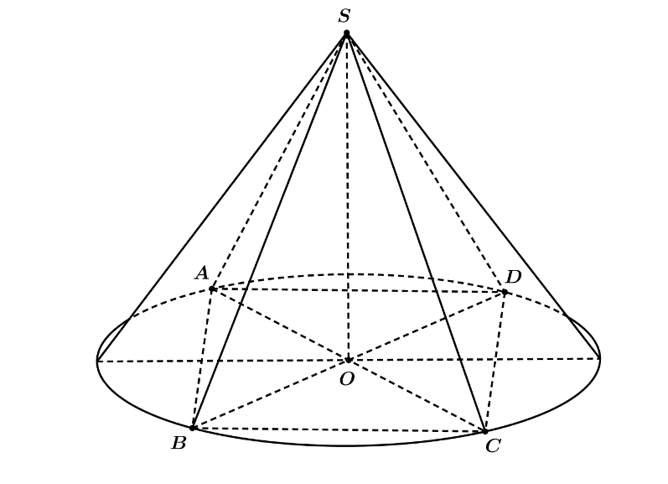

**Chọn B**

Gọi $O=AC∩BD$. Xét khối nón đỉnh $S$ và đáy là đường tròn ngoại tiếp $ABCD$, ta có: bán kính đáy $R=OA=\frac{a\sqrt{2}}{2}$, đường cao $h=SO$.

Tam giác $SAB$ cân tại $S$ và có góc $\hat{SAB}=60°$ nên $SAB$ là tam giác đều, suy ra độ dài đường sinh $l=SB=AB=a$.

Xét tam giác $SOB$ vuông tại $O$ có $SO=\sqrt{SB^{2}-OB^{2}}=\sqrt{a^{2}-{\left(\frac{a\sqrt{2}}{2}\right)}^{2}}=\frac{a\sqrt{2}}{2}$

Thể tích của khối nón là: $V=\frac{1}{3}πR^{2}h=\frac{1}{3}.π.{\left(\frac{a\sqrt{2}}{2}\right)}^{2}\frac{a\sqrt{2}}{2}=\frac{πa^{3}\sqrt{2}}{12}$.

**Câu 41.** Cho hàm số $f\left(x\right)=\left\{\begin{matrix}x & khi x≥\frac{π}{2} \\ cosx & khi x<\frac{π}{2}\end{matrix}\right.$. Biết tích phân $I=\int_{0}^{π}{f\left(x\right)}.cosx dx=\frac{π}{a}+b$ (với $a, b∈Z, a≠0$). Tính $S=a+b$.

**A. $S=5$**  . **B. $S=-3$**  . **C. $S=3$**  . **D. $S=-5$**  .

**Lời giải**

**Chọn D**

Ta có $I=\int_{0}^{π}{f\left(x\right).cosx} dx=\int_{0}^{\frac{π}{2}}{cos^{2}x} dx+\int_{\frac{π}{2}}^{π}{x.cosx} dx$.

+) Tính $A=\int_{0}^{\frac{π}{2}}{cos^{2}x dx}=\frac{1}{2}\int_{0}^{\frac{π}{2}}{\left(1+cos2x\right)dx} =\frac{1}{2}{\left.\left(x+\frac{1}{2}sin2x\right)\right|}_{0}^{\frac{π}{2}}=\frac{π}{4}$.

+) Tính $B=\int_{\frac{π}{2}}^{π}{x.cosx dx}=\int_{\frac{π}{2}}^{π}{x d\left(sinx\right)}={\left.x.sinx\right|}_{\frac{π}{2}}^{π}-\int_{\frac{π}{2}}^{π}{sinx dx}$

$=\left(π.sinπ-\frac{π}{2}sin\frac{π}{2}\right)+{\left.cosx\right|}_{\frac{π}{2}}^{π}=-\frac{π}{2}+\left(cosπ-cos\frac{π}{2}\right)=-\frac{π}{2}-1$.

Suy ra $I=\int_{0}^{π}{f\left(x\right)}.cosx dx=A+B=\frac{π}{4}+\left(-\frac{π}{2}-1\right)=-\frac{π}{4}-1$.

Mặc khác $I=\int_{0}^{π}{f\left(x\right)}.cosx dx=\frac{π}{a}+b$. Ta có $a=-4, b=-1$.

Vậy $S=a+b=-5$.

**Câu 42.** Cho hàm số $f\left(x\right)$ có đạo hàm $f'\left(x\right)={\left(x-1\right)}^{2}\left(x^{2}-2x\right)$ với mọi $x∈R$. Có bao nhiêu giá trị nguyên dương của tham số $m$ để hàm số $g\left(x\right)=f\left(x^{2}-8x+m\right)$ có 5 điểm cực trị?

**A. $15$**  . **B. $16$**  . **C. $17$**   **D. $18$**  .

**Lời giải**

**Chọn A**

Theo đề ra, ta có $g\left(x\right)=f\left(x^{2}-8x+m\right)⇒g'\left(x\right)=\left(2x-8\right)f'\left(x^{2}-8x+m\right)$.

$g'\left(x\right)=0⇔\left[\begin{matrix}x=4 \\ f'\left(x^{2}-8x+m\right)=0\end{matrix}\right.$.

Đặt $t=x^{2}-8x+m$, ta có phương trình $f'\left(x^{2}-8x+m\right)=0$ trở thành phương trình $f'\left(t\right)=0$.

Mà ta có $f'\left(x\right)={\left(x-1\right)}^{2}\left(x^{2}-2x\right)$ nên $f'\left(t\right)={\left(t-1\right)}^{2}\left(t^{2}-2t\right)$.

$f'\left(t\right)=0⇒\left[\begin{matrix}t=1\left(nghieämboäi\right) \\ t=0 \\ t=2\end{matrix}\right.$.

Vì $t=x^{2}-8x+m$ nên ta có:

$t=1⇔x^{2}-8x+m=1⇔x^{2}-8x=1-m$ $\left(1\right)$;

$t=0⇔x^{2}-8x+m=0⇔x^{2}-8x=-m$ $\left(2\right)$;

$t=2⇔x^{2}-8x+m=2⇔x^{2}-8x=2-m$ $\left(3\right)$.

Ta có các nhận xét sau:

Vì $t=1$ là nghiệm bội chẵn nên phương trình $\left(1\right)$ nếu có nghiệm thì nghiệm của nó cũng là nghiệm bội chẵn;

Do đó, hàm số không có điểm cực trị tại các nghiệm của phương trình $\left(1\right)$;

Với mọi giá trị $m$, 3 phương trình trên, không có phương nào, có nghiệm trùng với nghiệm của một trong 2 phương trình còn lại.

Mặt khác, ta có nghiệm của phương trình $\left(2\right)$ và $\left(3\right)$ lần lượt là hoành độ giao điểm của đồ thị hàm số $h\left(x\right)=x^{2}-8x$ với đường thẳng $y=-m$ và $y=2-m$.

Đặt $h\left(x\right)=x^{2}-8x$, ta có:

Tập xác định $D=R$.

$h'\left(x\right)=2x-8$, $h'\left(x\right)=0⇒x=4$, và $h\left(4\right)=-16$.

Ta có bảng biến thiên và đồ thị của hàm số $h\left(x\right)$ như sau:

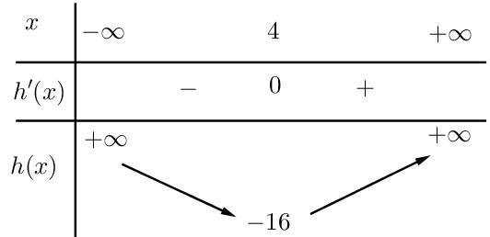

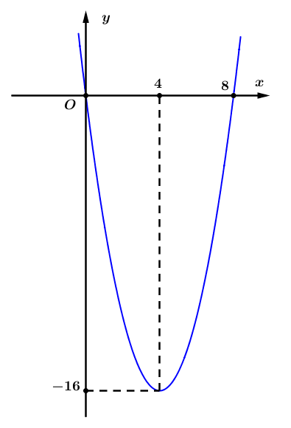

Dựa vào đồ thị trên, ta thấy phương trình $\left(2\right)$ và $\left(3\right)$ nếu có 2 nghiệm phân biệt thì nghiệm của nó luôn luôn khác $4$.

Vậy, hàm số $g\left(x\right)=f\left(x^{2}-8x+m\right)$ có 5 điểm cực trị khi và chỉ khi phương trình $\left(2\right)$ và $\left(3\right)$ mỗi phương trình có 2 nghiệm phân biệt.

Dựa vào đồ thị hàm số ở trên, ta thấy giá trị của tham số $m$ để phương trình $\left(2\right)$ và $\left(3\right)$ có 2 nghiệm phân biệt là $\left\{\begin{matrix}-m>-16 \\ 2-m>-16\end{matrix}\right.⇔\left\{\begin{matrix}m<16 \\ m<18\end{matrix}\right.⇔m<16$.

Vậy, có 15 giá trị nguyên dương của tham số $m$ thỏa yêu cầu bài toán.

**Câu 43.** Nghiệm của phương trình $9^{sin^{2}x}+9^{cos^{2}x}=10$ là

**A. $x=\frac{kπ}{6},k∈Z$**  . **B. $x=kπ,k∈Z$**  . **C. $x=\frac{kπ}{2},k∈Z$**  . **D. $x=\frac{kπ}{4},k∈Z$**  .

**Lời giải**

**Chọn C**

Đặt $sin^{2}x=t⇒\left\{\begin{matrix}t∈\left[0 ;1\right] \\ cos^{2}x=1-t\end{matrix}\right.$. Phương trình trở thành

$9^{t}+9^{1-t}=10⇔9^{t}+\frac{9}{9^{t}}=10⇔{\left(9^{t}\right)}^{2}-10\left(9^{t}\right)+9=0$ $⇔\left[\begin{matrix}9^{t}=1 \\ 9^{t}=9\end{matrix}\right.⇔\left[\begin{matrix}t=0 \\ t=1\end{matrix}\right.$ (tmđk).

$⇒\left[\begin{matrix}sin^{2}x=0 \\ sin^{2}x=1\end{matrix}\right.⇒\left[\begin{matrix}sinx=0 \\ \left[\begin{matrix}sinx=1 \\ sinx=-1\end{matrix}\right.\end{matrix}\right.⇒\left[\begin{matrix}x=kπ \\ x=\frac{π}{2}+kπ\end{matrix}\right.\left(k∉Z\right)⇒x=\frac{kπ}{2},k∈Z$

**Câu 44.** Hình phẳng được giới hạn bởi các đường $y=x^{2}-3x+2$, $x-y-1=0$, $y=0$, $x=0$ (tham khảo hình vẽ bên dưới) có diện tích bằng

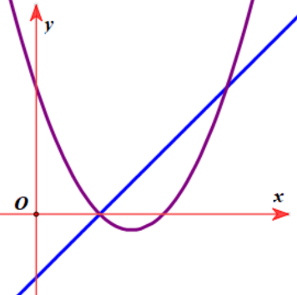

**A. $\frac{16}{3}$**  . **B. $\frac{13}{2}$**  . **C. $\frac{14}{3}$**  . **D. $2$**  .

**Lời giải**

**Chọn D**

Xét phương trình hoành độ giao điểm của đồ thị ba hàm số

$x^{2}-3x+2=x-1⇔x^{2}-4x+3=0⇔\left[\begin{matrix}x=1 \\ x=3\end{matrix}\right.$.

$x^{2}-3x+2=0⇔\left[\begin{matrix}x=1 \\ x=2\end{matrix}\right.$.

$x-1=0⇔x=1$.

Diện tích phần hình phẳng cần tính bằng

$$\int_{0}^{1}{\left(x^{2}-3x+2\right)dx}+\int_{1}^{2}{\left(x-1\right)dx}+\int_{2}^{3}{\left(x-1-x^{2}+3x-2\right)dx}$$

$=\int_{0}^{1}{\left(x^{2}-3x+2\right)dx}+\int_{1}^{2}{\left(x-1\right)dx}+\int_{2}^{3}{\left(-x^{2}+4x-3\right)dx}=\frac{5}{6}+\frac{1}{2}+\frac{2}{3}=2$.

**Câu 45.** Trong không gian $Oxyz$, cho hai đường thẳng $d_{1}:\frac{x-1}{1}=\frac{y+2}{1}=\frac{z-1}{2}$ và $d_{2}:\frac{x-1}{2}=\frac{y-1}{1}=\frac{z+2}{1}$. Mặt phẳng $\left(P\right):$ $x+ay+bz+c=0 \left(c>0\right)$ song song với $d_{1} , d_{2}$ và khoảng cách từ $d_{1}$ đến $\left(P\right)$ bằng 2 lần khoảng cách từ $d_{2}$ đến $\left(P\right)$. Giá trị của $a+b+c$ bằng:

**A. $-6$**  . **B. $6$**  . **C. $14$**  . **D. $-4$**  .

**Lời giải**

**Chọn C**

Đường thẳng $d_{1}$ đi qua điểm $M\left(1 ; -2 ; 1\right)$ và có một véctơ chỉ phương $\vec{u_{1}}=\left(1 ; 1 ; 2\right)$.

Đường thẳng $d_{2}$ đi qua điểm $N\left(1 ; 1 ; -2\right)$ và có một véctơ chỉ phương $\vec{u_{2}}=\left(2 ; 1 ; 1\right)$.

Mặt phẳng $\left(P\right)$ có một véctơ pháp tuyến $\vec{n}=\left(1 ; a ; b\right)$.

Do mp $\left(P\right)$ song song với $d_{1},d_{2}$ nên ta có: $\left\{\begin{matrix}\vec{n}.\vec{u_{1}}=0 \\ \vec{n}.\vec{u_{2}}=0\end{matrix}\right.⇔\left\{\begin{matrix}1+a+2b=0 \\ 2+a+b=0\end{matrix}\right.$ $⇔\left\{\begin{matrix}a=-3 \\ b=1\end{matrix}\right.$.

Khi đó $\left(P\right):x-3y+z+c=0$.

Ta có: $d\left(d_{1},\left(P\right)\right)=2d\left(d_{2},\left(P\right)\right)$ $⇔d\left(M,\left(P\right)\right)=2d\left(N,\left(P\right)\right)$ $⇔\frac{\left|c+8\right|}{\sqrt{11}}=2.\frac{\left|c-4\right|}{\sqrt{11}}$ $⇔\left[\begin{matrix}c=16 \\ c=0\end{matrix}\right.$. Mà $c>0$ nên $c=16$.

Vậy $a+b+c=14$.

**Câu 46.**  Cho $f\left(n\right)={\left(n^{2}+n+1\right)}^{2}+1 ∀n∈N^{*}$. Đặt $u_{n}=\frac{f\left(1\right).f\left(3\right)...f\left(2n-1\right)}{f\left(2\right).f\left(4\right)...f\left(2n\right)}$.

Tìm số $n$ nguyên dương nhỏ nhất sao cho $u_{n}$ thỏa mãn điều kiện $log_{2}u_{n}+u_{n}<\frac{-10239}{1024}$.

**A. $n=21$** . **B. $n=33$** . **C. $n=23$** . **D. $n=29$** .

**Lời giải**

**Chọn C**

Ta có $f\left(n\right)={\left(n^{2}+n+1\right)}^{2}+1$ $=\left(n^{2}+1\right)\left[{\left(n+1\right)}^{2}+1\right]$.

Khi đó ta có $u_{n}=\frac{\left(1^{2}+1\right)\left(2^{2}+1\right)\left(3^{2}+1\right)\left(4^{2}+1\right)...\left[{\left(2n-1\right)}^{2}+1\right]\left[4n^{2}+1\right]}{\left(2^{2}+1\right)\left(3^{2}+1\right)\left(4^{2}+1\right)\left(5^{2}+1\right)...\left[4n^{2}+1\right]\left[{\left(2n+1\right)}^{2}+1\right]}$ $=\frac{2}{{\left(2n+1\right)}^{2}+1}$ $=\frac{1}{2n^{2}+2n+1}$.

Theo đề bài ta có $log_{2}u_{n}+u_{n}<\frac{-10239}{1024}$ $⇔-log_{2}\left(2n^{2}+2n+1\right)+\frac{1}{2n^{2}+2n+1}+\frac{10239}{1024}<0$.

Xét hàm số $g\left(n\right)=-log_{2}\left(2n^{2}+2n+1\right)+\frac{1}{2n^{2}+2n+1}+\frac{10239}{1024}$ với $n≥1$.

Ta có $g'\left(n\right)=-\frac{4n+2}{\left(2n^{2}+2n+1\right)ln2}-\frac{4n+2}{{\left(2n^{2}+2n+1\right)}^{2}}<0$ với $n≥1$ $⇒g\left(n\right)$ nghịch biến.

Mà $g\left(\frac{-1+\sqrt{2047}}{2}\right)=0$ nên $-log_{2}\left(2n^{2}+2n+1\right)+\frac{1}{2n^{2}+2n+1}+\frac{10239}{1024}<0$

$⇔n>\frac{-1+\sqrt{2047}}{2}$. Do $n$ nguyên dương nhỏ nhất thỏa mãn nên $n=23$

**Câu 47.** Xét hai số phức $z_{1}$, $z_{2}$ thỏa mãn $\left|z_{1}+1+2i\right|=\sqrt{3}$, $\left|z_{2}-2+i\right|=2\sqrt{2}$ và $\left|z_{1}+z_{2}-1+3i\right|=4$. Giá trị lớn nhất của $\left|2z_{1}-3z_{2}+8-3i\right|$ bằng

**A. $58$**  . **B. $54$**  . **C. $4+3\sqrt{6}$**  . **D. $3\sqrt{6}-4$**  .

**Lời giải**

Đặt $u=z_{1}+1+2i$, $v=z_{2}-2+i$. Từ giả thiết, ta có: $\left|u\right|=\sqrt{3}$, $\left|v\right|=2\sqrt{2}$ và $\left|u+v\right|=4$.

Ta có: $2z_{1}-3z_{2}+8-3i=2\left(u-1-2i\right)-3\left(v+2-i\right)+8-3i$

$=2u-2-4i-3v-6+3i+8-3i$ $=2u-3v-4i$.

Do đó, cần tìm giá trị lớn nhất của $P=\left|2u-3v-4i\right|$.

Áp dụng ${\left|z\right|}^{2}=z.\overline{z}$, ta có: ${\left|u+v\right|}^{2}={\left|u\right|}^{2}+{\left|v\right|}^{2}+(u.\overline{v}+\overline{u}.v)$ $⇒u.\overline{v}+\overline{u}.v=5$;

${\left|2u-3v\right|}^{2}=4{\left|u\right|}^{2}+9{\left|v\right|}^{2}-6(u.\overline{v}+\overline{u}.v)=54$ $⇒\left|2u-3v\right|=3\sqrt{6}$.

Áp dụng $\left|z+z'\right|≤\left|z\right|+\left|z'\right|$, ta có, $P≤\left|2u-3v\right|+\left|-4i\right|=4+3\sqrt{6}$.

Đẳng thức xảy ra khi $\left\{\begin{matrix}2u-3v=-3\sqrt{6}i \\ \left|u\right|=\sqrt{3} \\ \left|v\right|=2\sqrt{2}\end{matrix}\right.$ $⇔\left\{\begin{matrix}u=±\frac{\sqrt{426}}{12}+\frac{\sqrt{6}}{12}i \\ v=±\frac{\sqrt{426}}{18}+\frac{19\sqrt{6}}{18}i\end{matrix}\right.$ $⇔\left\{\begin{matrix}z_{1}=u-1-2i \\ z_{2}=v+2-i\end{matrix}\right.$.

Vậy giá trị lớn nhất của $\left|2z_{1}-3z_{2}+8-3i\right|$ bằng $4+3\sqrt{6}$.

**Câu 48.** Cho hàm số $y=f\left(x\right)$ liên tục và có đạo hàm trên $R$ thỏa mãn $2f\left(1-x\right)-3f\left(x\right)=3x^{2}+2x$, $∀x∈R$. Tính tích phân $I=\int_{0}^{1}{x.f'\left(x\right)dx}$.

**A. $I=2$** . **B. $I=1$** . **C. $I=0$** . **D. $I=-1$** .

**Lời giải**

Ta có: $2f\left(1-x\right)-3f\left(x\right)=3x^{2}+2x$

Lần lượt chọn $x=0,x=1$, ta có hệ sau: $\left\{\begin{matrix}2f\left(0\right)-3f\left(1\right)=5 \\ 2f\left(1\right)-3f\left(0\right)=0\end{matrix}\right.⇔\left\{\begin{matrix}f\left(1\right)=-3 \\ f\left(0\right)=-2\end{matrix}\right.$

Tính $I=\int_{0}^{1}{x.f'\left(x\right)dx}$. Đặt: $\left\{\begin{matrix}u=x \\ dv=f'\left(x\right)dx\end{matrix}\right.$ Chọn $\left\{\begin{matrix}du=dx \\ v=f\left(x\right)\end{matrix}\right.$

$$I={\left.x.f\left(x\right)\right|}_{0}^{1}-\int_{0}^{1}{f\left(x\right)dx}=-3-J$$

Đặt $x=1-t$ $⇒J=-\int_{1}^{0}{f\left(1-t\right)dt}=\int_{0}^{1}{f\left(1-x\right)dx}=K$. Suy ra $2J-3K=\int_{0}^{1}{\left(3x^{2}+2x\right)dx}=2$

Ta có: $\left\{\begin{matrix}J=K \\ 2J-3K=2\end{matrix}\right.⇔J=K=-2$.

Vậy $I=-3+2=-1$.

**Câu 49.** Trong không gian với hệ tọa độ $Oxyz$ cho điểm $A\left(-2;2;-2\right)$ và điểm $B\left(3;-3;3\right)$. Điểm M thay đổi trong không gian thỏa mãn $\frac{MA}{MB}=\frac{2}{3}$. Điểm $N\left(a;b;c\right)$ thuộc mặt phẳng $\left(P\right):-x+2y-2z+6=0$ sao cho $MN$ nhỏ nhất. Tính tổng $T=a+b+c$.

**A. $6$** . **B. $-2$** . **C. $12$** . **D. $-6$** .

**Lời giải**

**Chọn B**

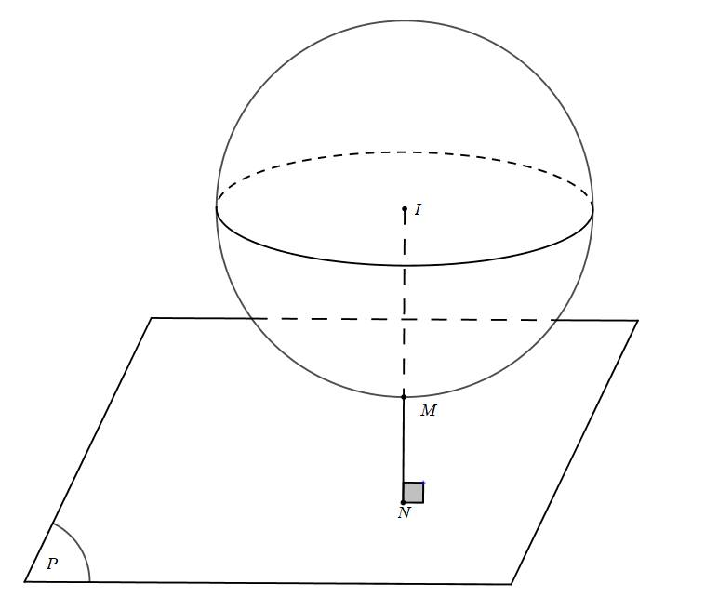

Gọi $M\left(x;y;z\right)$.

Ta có $\frac{MA}{MB}=\frac{2}{3}⇔9MA^{2}=4MB^{2}⇔{\left(x+6\right)}^{2}+{\left(y-6\right)}^{2}+{\left(z+6\right)}^{2}=108$. Vậy điểm $M$ thuộc mặt cầu tâm $I\left(-6;6;-6\right)$ bán kính $R=6\sqrt{3}$.

Vậy $MN$ nhỏ nhất khi $M,N$ thuộc đường thẳng đi qua tâm $I$ và vuông góc với mặt phẳng $\left(P\right)$.

Gọi $\left(d\right)$ là đường thẳng đi qua tâm $I$ và vuông góc với mặt phẳng $\left(P\right)$.

Khi đó $\left(d\right):\left\{\begin{matrix}x=-6-t \\ y=6+2t \\ z=-6-2t\end{matrix}\right.$. Tọa độ điểm $N$ là nghiệm của hệ phương trình

$\left\{\begin{matrix}x=-6-t \\ y=6+2t \\ z=-6-2t \\ -x+2y-2z+6=0\end{matrix}\right.⇔$ $\left\{\begin{matrix}x=-6-t \\ y=6+2t \\ z=-6-2t \\ 6+t+12+4t+12+4t+6=0\end{matrix}\right.$ $⇔\left\{\begin{matrix}x=-2 \\ y=-2 \\ z=2 \\ t=-4\end{matrix}\right.$.

$⇒N\left(-2;-2;2\right)$. Do đó $T=-2-2+2=-2$.

**Câu 50.** Gọi $S$ là số giá trị $m$ nguyên thuộc khoảng $\left(-20;20\right)$ để đồ thị hàm số $y=\left|f(x)\right|=\left|2x^{4}-4(m+4)x^{3}+3m^{2}x^{2}+48\right|$ đồng biến trên khoảng $\left(0;2\right)$. Phát biểu nào sau đây đúng?

**A. $S$**  chia cho 4 dư 3. **B. $S$**  chia hết cho $4.$

**C. $S$**  chia cho 4 dư 1. **D. $S$**  chia cho 4 dư 2.

**Lời giải**

**Chọn B**

Vì $f(0)=48>0$ nên hàm số $y=\left|f(x)\right|$ đồng biến trên khoảng $\left(0;2\right)$ khi và chỉ khi $f'(x)≥0, ∀x∈\left(0;2\right)$

$⇔8x^{3}-12(m+4)x^{2}+6m^{2}x^{}≥ 0, ∀x∈\left(0;2\right)$

$\begin{matrix}⇔g(x)=4x^{2}-6(m+4)x^{}+3m^{2}≥0, ∀x∈\left(0;2\right) \\ \end{matrix}$

$⇔\left[\begin{matrix}Δ'≤0 \\ \left\{\begin{matrix}Δ'>0 \\ g(0)≥0 \\ g(2)≥0 \\ \left[\begin{matrix}\frac{S}{2}≥2 \\ \frac{S}{2}≤0\end{matrix}\right.\end{matrix}\right.\end{matrix}\right.⇔\left[\begin{matrix}-3(-48-24m+m^{2})≤0 \\ \left\{\begin{matrix}-3(-48-24m+m^{2})>0 \\ m^{2}≥0 \\ 3m^{2}-12m-32≥0 \\ \left[\begin{matrix}\frac{3m+4}{4}≥2 \\ \frac{3m+4}{4}≤0\end{matrix}\right.\end{matrix}\right.\end{matrix}\right.⇔\left[\begin{matrix}\left[\begin{matrix}m≤12-8\sqrt{3} \\ m≥12+8\sqrt{3}\end{matrix}\right. \\ \left\{\begin{matrix} \\ 12-8\sqrt{3}<m<12+8\sqrt{3} \\ \left[\begin{matrix}m≥\frac{6+2\sqrt{33}}{3} \\ m≤\frac{6-2\sqrt{33}}{3}\end{matrix}\right. \\ \left[\begin{matrix}m≥\frac{4}{3} \\ m≤-\frac{4}{3}\end{matrix}\right.\end{matrix}\right.\end{matrix}\right.⇔\left[\begin{matrix}m≥\frac{6+2\sqrt{33}}{3} \\ m≤\frac{6-2\sqrt{33}}{3}\end{matrix}\right.$

$⇒m∈\left\{-19;-18;...;-2\right\}$ $⋃ \left\{ 6 ;7 ; 8 ;...; 19\right\}$

Suy ra $S=32$. Vậy $S$ chia hết cho $4.$